МУНИЦИПАЛЬНОЕ БЮДЖЕТНОЕ ДОШКОЛЬНОЕ ОБРАЗОВАТЕЛЬНОЕ УЧРЕЖДЕНИЕ КОМБИНИРОВАННОГО ВИДА ДЕТСКИЙ САД №21 «РЯБИНКА»

**Консультация для родителей**

**«Как научить своё любимое чадо одеваться самостоятельно? »**

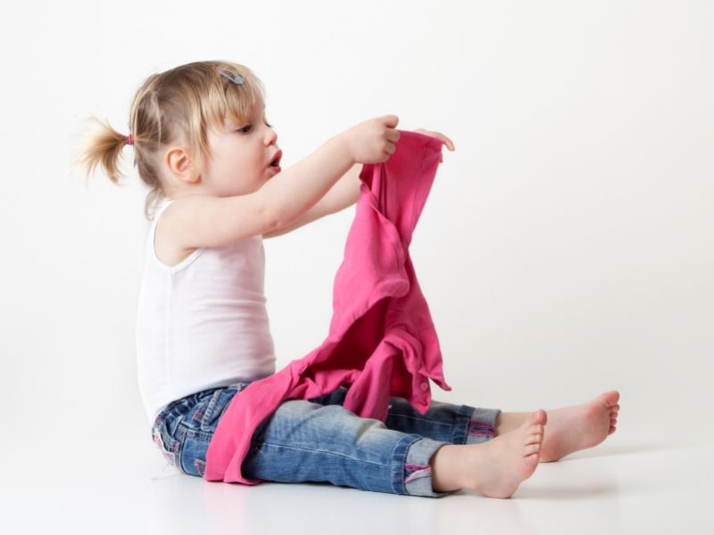

Подготовила:

Воспитатель

выс.кв.кат. Юркина Т.В

г.о. Мытищи

2018 г.

Едва малыш выходит из пелёнок, мы начинаем учить его садиться на горшок и самостоятельно есть ложкой. И лишь когда записываем ребёнка в детский сад. Спохватываемся, что так и не научили своё чадо одеваться самостоятельно.

Приступать к обучению ребёнка навыкам самостоятельного одевания следует с двух лет. Примерно с этого возраста у ребёнка появляется настойчивое стремление к самостоятельности и, если Вы вовремя и правильно отреагируете, то Вам вообще не придётся заставлять ребёнка делать что-то самому - он и сам будет к этому стремиться

* Сначала ребёнок учится справляться с несложными действиями: снимать шапочку, курточку, сапожки, носочки.
* Затем он учится снимать платье, футболку, надевать носки, колготки, штанишки.
* И к трём годам дети, как правило, самостоятельно одеваются и раздеваются, даже без помощи взрослых.

Конечно, если вы будете чрезмерно опекать малыша, стараясь помочь ему при малейшей неудаче, он будет осваивать навыки одевания - раздевания гораздо медленнее.

Привитие этого навыка требует от родителя терпеливых и последовательных действий. Тем более, что этот этап в развитии важен и в психологическом плане, малышу важно осознавать, что он умеет делать необходимые действия самостоятельно.

Как же научиться ребёнка одеваться?

Обратите внимание на несколько рекомендаций детских психологов.

* Храните одежду в уютном для ребёнка месте
* Помогайте только тогда, когда он просит у вас помощи. Если ребёнок не хочет одеваться самостоятельно, то попробуйте его немного подтолкнуть его, например, одевая ему носочки или штанишки не до конца и предлагая ребёнку закончить одевание самому.
* Не подавляйте инициативу ребёнка. Если он хочет попытаться одеться сам-не мешайте ему, но и не требуйте от ребёнка сразу же. Чтобы он одевался только сам.
* Подсказывайте ребёнку, что зачем надевать.
* Покупайте ребёнка удобные вещи, уместнее покупать ребёнку вещи с крупными удобными застёжками. На липучках, на резиночках.
* Не критикуйте его за ошибки.
* Примеру взрослых дети с удовольствием подражают. Попробуйте устроить соревнования «наперегонки»: кто быстрее оденется.
* Придумайте игры для одевания ребёнка или поиграйте в специальные развивающие игры-шнуровки.
* Кроме того, чтобы ребёнок не перепутал где перёд, а где спинка одежды, выбирайте одежду с кармашками или аппликациями спереди, так ребёнка будет легче ориентироваться.

Запаситесь терпением и у Вас все получиться!